СЫНЫП: |  |  | Қатысқандар саны: | Қатыспағандар саны:
Сабақтың тақырыбы: Менің алғашқы бағдарламам
Сабақ негізделген оқу мақсаты (мақсаттары) | 5.3.2.2. - алгоритмді сөз түрінде ұсыну;
Сабақ мақсаттары | Барлық оқушылар: алгоритмдерді сөз түрінде жаза алады, алгоритмнің  түрлерін біледі және ажыратып мысал келтіреді
Сабақ мақсаттары | Оқушылардың басым бөлігі: Алгоритм түрлерін ойын бағдарламалау ортасында (Scratch) бағдарлама құра біледі.
Сабақ мақсаттары | Кейбір оқушылар: Өзі құрастырған бағдарламадағы әрекеттерді талдайды.
Ойлау дағдыларының деңгейлері | Түсіну, білу, қолдану, жинақтау
Бағалау критерийі | -Алгоритмді сөз түрінде сипаттайды.  -Ойын ортасында бағдарлама құруын түсінеді және қолдана алады.  -Өзі құрастырған бағдарламаны талдайды
Тілдік мақсат | Пәндік лексика мен терминология:
Тілдік мақсат | Бағдарлама, Scratch, Скриптер, Импорт, Фон, Файл, Түзету, Көшіру
Тілдік мақсат | Сыныптағы диалог/жазылым үшін пайдалы тілдік бірліктер:  Талқылауға арналған сұрақтар:  - Алгоритмдердің қандай түрлері бар?  - Сызықтық алгоритм дегеніміз не?  - Лого және Scratch бағдарламаларын қалай қосамыз?  - Лого және Scratch бағдарламалау ортасы деген не?  - Блок деген не?
Құндылықтар  ға баулу | Жауапкершілігі мол, белсенді азаматтық ұстанымы бар,  өзінің жұмысына жауапкершілікпен қарайды және жоғары жетістіктерге қол жеткізуге ұмтылады
Пәнаралық байланыс |  | Ағылшын, орыс тілдері
Алдыңғы білім |  | Scratch бағдарламалау ортасында бағдарлама құрып, жұмыс жасай алады.

Кезеңдер Уақыт өлшемі | Жоспарланған іс-әрекет | Қолданылатын әдістерге ұсыныс |  | Ресурстар
Сабақтың басы 2 минут  Топқа бөліну  Топтастыру  1 мин  «Миға шабуыл» әдісі  3 мин  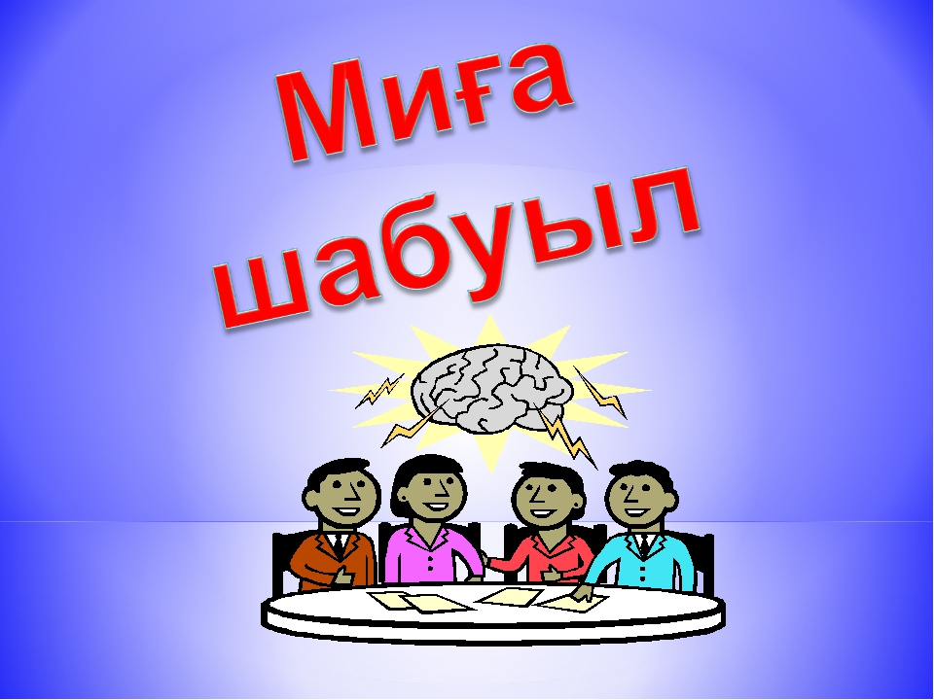 | Ұйымдастыру.  Клавиатура пернелері арқылы 3 топқа бөлінеді Оқушылар бір-біріне жақсы тілек, жылы лебіздерін білдіреді  Жаңа сабақ пен өтілген сабақтарды байланыстыру мақсатында термин сөздерін стикерлерге жазу арқылы сыныпты 2 топқа біріктіру.  1-топ: Алгоритм  2-топ: Бағдарлама  «Миға шабуыл» әдісі  1.Осы топ аттарыңның бүгінгі сабақпен қандай байланысы бар деп ойлайсыңдар?  2.Алгоритм, бағдарлама атауларын қалай түсінесіңдер?  3. Сабағымыз не туралы болуы мүмкін?  Проблемалық жағдай тудыру | Топтық |  | «Атау туралы 3сұрақ»
Сабақтың ортасы түсіну, білу 15 минут   | Жаңа тақырыпты «Ойлан, жұптас, топтас, бөліс» әдісі арқылы топтарға тақырыпты оқуға тапсырмалар беріледі. Топ оқушыларының оқулықтағы мәтіндерді, мысалдарды дұрыс түсініп талдауларын бақылап, бағыт-бағдар беремін.  Жаңа тақырыпты «ұшақ» әдісі арқылы пысықтаймын. (оқушылар қағаздан ұшақ жасап, ұшақ қанатына бір сұрақ жазып екі топтың оқушылары бір-біріне қарай ұшырады және сұрақтарға жауап береді)  Басбармақ арқылы екі топ бір-бірін бағалайды  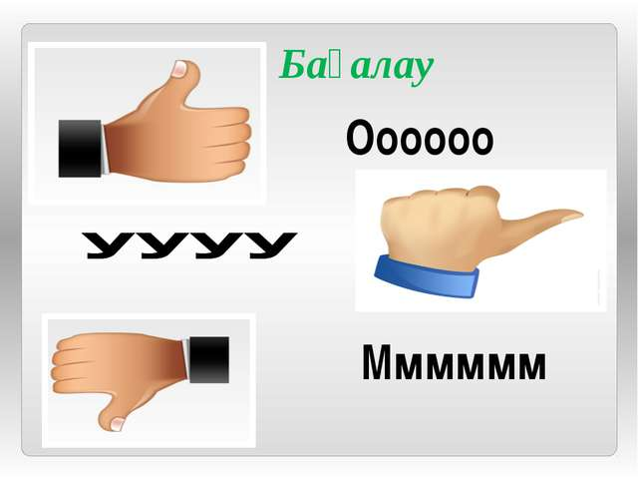 | Топтық тапсырма  Тақырып бойынша Екі топ бір-біріне сұрақ қояды |  | Таратпа материалдар  (оқулық,  маркерлер,  плакаттар,  стикерлер,  үлестірме қағаздар)  интерактивті тақта  «Бірге ойлаймыз»
Сергіту сәті  3 мин | «Көңіл - күй неге ұқсас». Ойыншылар олардың бүгінгі көңіл - күйлері қай жыл мезгіліне ұқсас екенін айтып береді. | Ойынның соңында жауаптар қорытындыланады.
Қолдану 16 мин | Практикалық тапсырма  №1 тапсырма  Screatch бағдарламасында көбелек нысанын қою, жүргізу    Дескриптор:  1. Программаны іске қосады  2. Көбелек нысанын қояды, нысанды жүргізеді  №2 тапсырма:  Жыл мезгілдерінің фонын қою, олардың ауысуына бағдарлама құру    Дескриптор:  1. Фон қояды  2.Фондарды ретімен ауысуына бағдарлама түзеді  №3 тапсырма:  Көбелектің көктем мезгіліндегі гүлге қонуына бағдарлама құр.  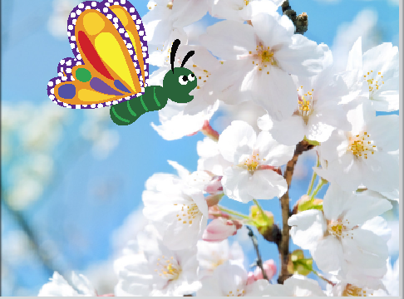  Дескриптор:  1.Жыл мезгілдерін ескере отырып тапсырманы орындайды  2. Мезгілге қарап көбелекті гүлге қондырады  №3 қосымша тапсырма  Скриптің мағынасын ашатын түсініктеме құрыңыз және нысандардың атауын жазыңыз.  Дескриптор:  1.Скриптрлерге түсініктеме жазады  2.Нысандардың атауларын анықтайды («сцена», «спрайт»)  Тәжірибиелік тапсырмалар ынталандырушы бағалау арқылы жүзеге асады. | Жеке, жұптық жұмыс  Дескриптор  Ақпараттың берілу формаларын жазады.  Әр практикалық жұмыстың соңында «Көршіңе әңгімелеп бер» әдісі арқылы өздерінің орындаған тапсырмаларын көршісіне әңгімелеп береді, жұптық талқылау жасайды |  | сурет
  Скрипт | Түсініктеме | Нысан | Нысанның атауы
  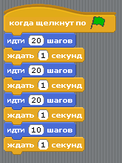
  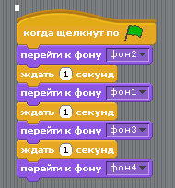 |  | 
  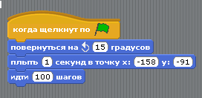
Сабақтың соңы қорытынды  5 минут | «Конверттегі сұрақ»: (кеспе қағаздар тарату арқылы жұптық жұмыс сұрақтарын тарату)  1. Scratch бағдарламасын қалай іске қосамыз?  Scratch бағдарламасында нысандарды қалай қоямыз?  2.Фондарды қалай орналастырамыз?  3.Фондарға ауысуы үшін қандай скрипттерді  пайдаланамыз?  4. Бүгінгі сабақ бойынша өз бетіңше қандай іс-әрекеттерге бағдарлама құра аласың?  Үйге тапсырма беру: 5.3.3.1. тармақталу және цикл командалрын ойын ортасындағы бағдаламалау кезеңінде қолдану | Оқу бойынша қорытынды жүргізу  БББ әдісі бойынша кері байланыс  Үй тапсырмасын оқушылар күнделікке жазады |  | Кеспе қағаздар, конверт, стикер
Ақпараттық ресурстар | Информатика 5-сынып оқулық  Информатика әдістемелік құралы  Қалыптастырушы бағалауға арналған  тапсырмалар жинағы .  http//www.ltson-tva infoo/edu/e-inf2m2t2_1html.
Саралау – Сіз қандай тәсілмен қосымша көбірек қолдау көрсетпексіз? Сіз басқаларға қарағанда қабілетті оқушыларға қандай тапсырмалар бересіз? | Бағалау – Сіз оқушылардың материалды игеру деңгейін қалай тексеруді жоспарлап отырсыз? |  | Денсаулық және қауіпсіздік техникасын сақтау
Оқушыларға алдыңғы тақырып бойынша білімдерін еске түсіруге бағыт беремін. Тапсырмалар топтық болғандықтан қабілеті жоғары оқушыларға «Мақта қыз бен мысық» тақырыбына бағдарлама құруды беремін. | Практикалық жұмыс арқылы, «Конверттегі сұрақтар» әдісі арқылы оқушы білімін тексеремін. |  | ЕТ кабинетіндегі қауіпсіздік ережелерін еске түсіру.
Сабақ бойынша рефлексия
Жалпы бағалау:
Сабақта ең жақсы өткен екі нәрсе (оқыту мен оқуға қарсы)?
1.
2.
Сабақтың бұданда жақсы өтуіне не оң ықпал етер еді (оқыту мен оқуға қатысты)?
1.
2.
Осы сабақтың барысында мен сынып туралы немесе жекелеген оқушылардың
жетістіктері/қиыншылықтары туралы нені анықтадым, келесі сабақтарда не нəрсеге
назар аудару қажет?

